AY

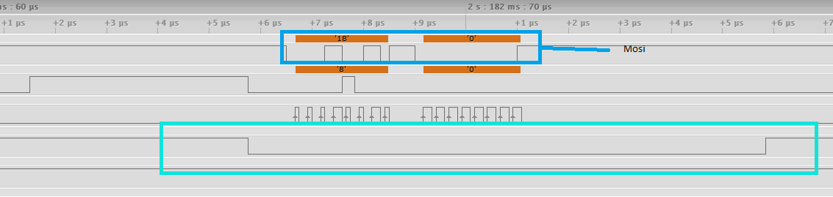

4.6)Lecture d’un bit sur la branche mosi